技术验收与架构导读

AgentSupport
  - 从整体架构、功能分块到内部实现的代码逻辑验收手册
面向第一次接触本项目的开发者
验收对象：2026-07-28 当前工作区代码
结论等级：有条件通过（本地/Compose 逻辑），Kubernetes 生产路径未通过
Agent Platform 0.1.0 | Python 3.12 | FastAPI / SQLAlchemy / PostgreSQL

如何使用这份文档
给新手的阅读顺序 先读第 1-3 章建立词汇和整体图，再读第 4-7 章理解任务如何运行；最后阅读第 8-10 章的验收结论、风险和学习路线。

- 先记住 7 个核心名词：Workspace、Session、Conversation、Run、Worker、Runner、Event。
- 通过系统上下文图和分层图理解“谁负责什么”，不要一开始就钻进 repository.py。
- 沿着分布式主流程图追一次完整任务，再对照状态机理解等待、暂停和恢复。
- 最后阅读验收结论：测试通过不等于生产就绪，文档将两者明确区分。

内容导航
阅读目标 | 对应章节
快速知道项目做什么 | 第 1-2 章：名词、上下文、分层与运行模式
按目录开始读代码 | 第 3-4 章：目录顺序与功能分块
理解数据和完整任务流程 | 第 5-7 章：领域、ER、Sequence、状态机与恢复
部署和排障 | 第 8、11 章：Compose、Kubernetes 与操作手册
做正式验收 | 第 9、12 章：测试证据、风险、通过标准与改进路线
研究并发和安全细节 | 第 10 章：栅栏、哈希、Outbox、Trae 工具边界

文档范围与证据
维度 | 本次覆盖 | 证据
代码 | agent_platform、session_runner、alembic、部署清单、两套调试 UI | 源文件与当前工作区
测试 | 82 个测试函数；75 通过，7 因真实基础设施条件跳过 | pytest -q -rs
静态检查 | Python 主体、测试与迁移 | Ruff 全部通过
部署结构 | Docker Compose、Nginx、Kubernetes、KEDA | compose config 与 YAML 静态核对
未做 | 真实 Docker/PostgreSQL 集成、Kubernetes 集群端到端、真实模型调用 | 作为验收缺口列出

验收结论速览
级别 | 结论 | 影响
通过 | Ruff、75 项快速测试、Compose 配置解析 | 本地逻辑与大部分协调行为具备可靠回归基础
有条件通过 | Compose 分布式开发拓扑 | 共享 Runner 与内存 RuntimeDriver 适合验收，不代表生产隔离
未通过 | Kubernetes 动态 Runner 实际调用链 | Worker 未创建 CoreRuntime，会跳过 Runner 执行
未就绪 | 认证、备份/版本、生产级存储与多区域 | README 已明确列为首版边界之外

1. 项目是什么：一句话与七个核心名词
AgentSupport 是一个 API 优先的 Agent 执行平台：它把“用户任务”变成可追踪的 Run，将状态与事件持久化，并把真正的模型与工具执行放到私有 Session Runner 中。项目同时提供本地内联模式和 PostgreSQL 协调的分布式模式。
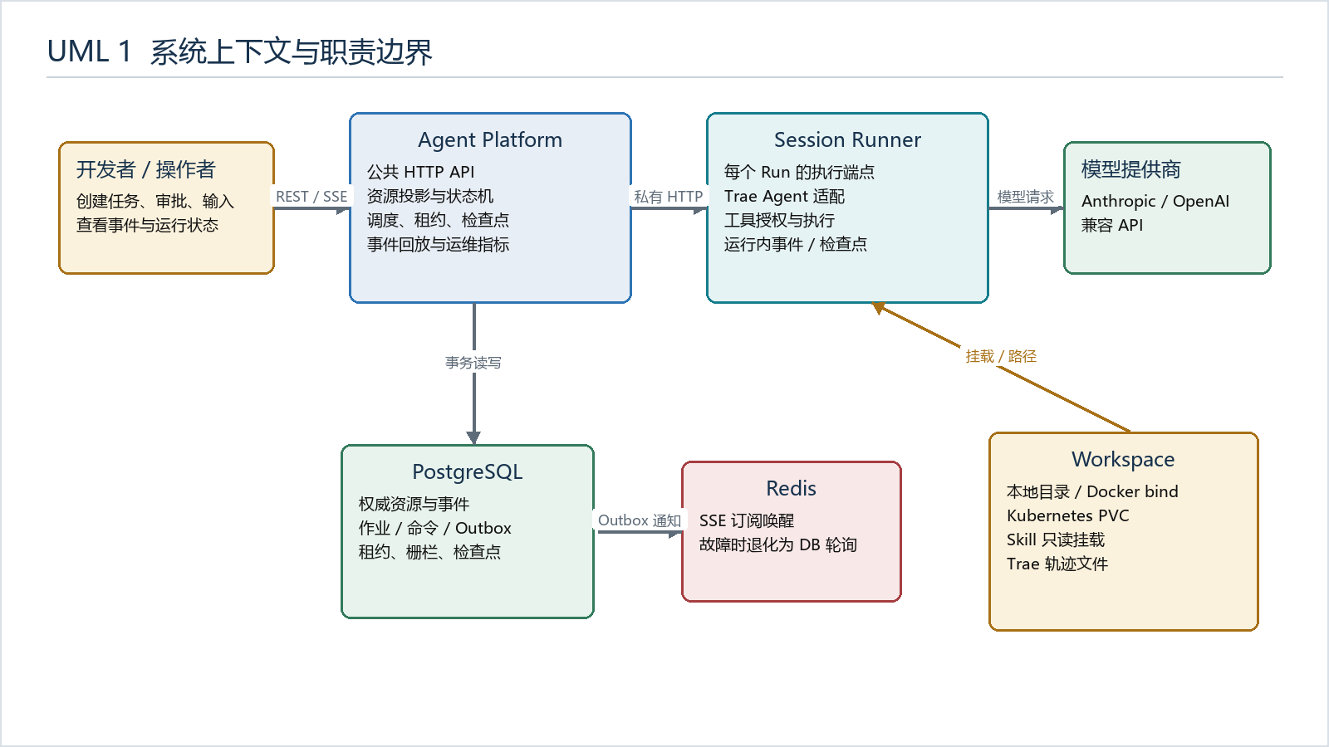
图 1 系统上下文：Platform 负责控制面，Runner 负责执行面

七个核心名词
名词 | 新手解释 | 代码落点
Workspace | Agent 可读写的项目工作目录；多个 Session 可指向同一 Workspace | domain.py / storage.py
Session | 一次长期工作环境绑定；固定关联一个 Workspace，并维护租约世代 | domain.py: Session
Conversation | 用户的一项任务及其事件流；可引用父 Conversation | domain.py: Conversation
Run | Conversation 的一次执行投影，保存状态、序号、待交互和结果 | RunProjection
Worker | 分布式模式中的领取者与编排者，负责租约、Runner 和命令 | worker.py
Runner | 真正运行 Trae Agent 的私有 HTTP 服务；按 run_id 保存进程内状态 | session_runner/server.py
Event | 按 Conversation 严格递增的事实记录，也是 UI/SSE 的数据源 | events.py / conversation_events

最重要的区分 Platform 是控制面：资源、状态、租约、事件、审批；Runner 是执行面：模型推理、工具调用、轨迹。把这两个边界分清，后续代码会容易很多。

2. 整体架构：从分层到运行模式
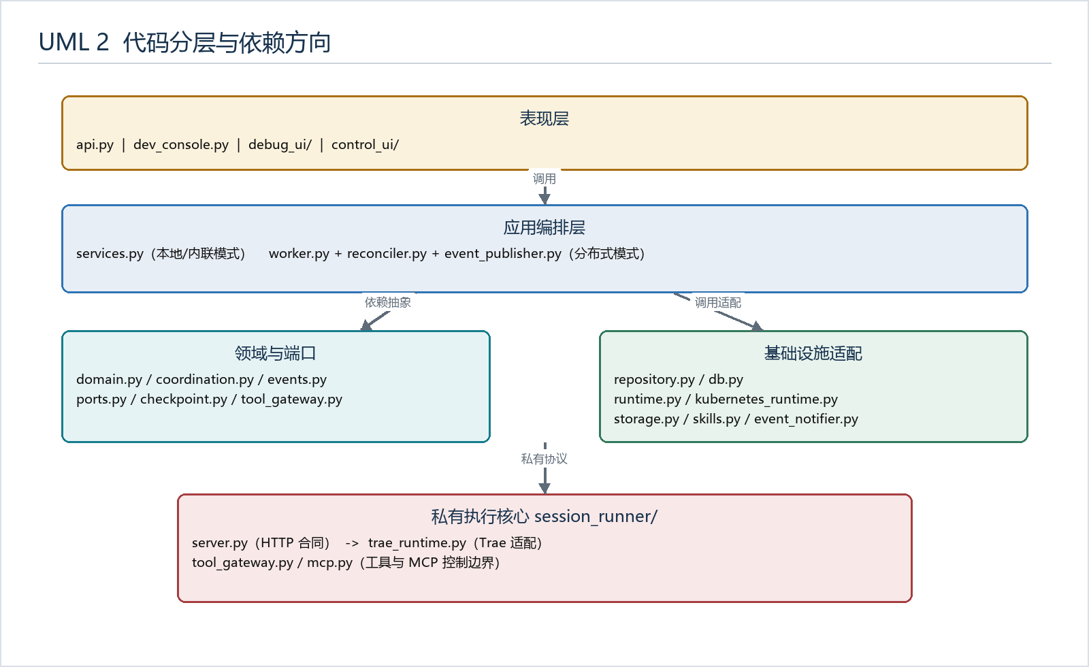
图 2 代码分层与主要依赖方向

两种运行模式
对比项 | inline（本地） | distributed（分布式）
调度者 | PlatformService 在 API 进程内调度 | 独立 Worker 从 PostgreSQL 领取 Job
状态来源 | 内存为主，可选 SQLAlchemy 持久化 | PostgreSQL 始终为权威来源
并发保护 | asyncio 锁 + 进程内 Workspace lease | SKIP LOCKED + RuntimeSlot + claim_token + fence_epoch
事件通知 | 进程内 Condition | Outbox -> Redis 唤醒；DB 轮询兜底
适用场景 | 单机开发、单元测试 | 多 API / 多 Worker、故障恢复、生产目标

架构风格 整体接近“六边形架构 + 事件投影 + 数据库协调队列”。ports.py 定义 CoreRuntime、RuntimeDriver、WorkspaceProvider；具体实现可以替换。

3. 目录结构：先看什么，后看什么
AgentSupport/
├─ agent_platform/ # 控制面：API、领域、服务、协调、部署适配
│ ├─ api.py # FastAPI 公共接口
│ ├─ services.py # inline 模式应用服务与状态机
│ ├─ worker.py # distributed 模式 Worker
│ ├─ repository.py # SQLAlchemy 资源 + 协调仓储
│ ├─ db.py # ORM 表模型
│ ├─ runtime.py # 内存 / Docker CLI RuntimeDriver
│ ├─ kubernetes_runtime.py # Kubernetes Pod/Service/PVC RuntimeDriver
│ ├─ control_ui/ # 部署与验收控制台前端
│ └─ debug_ui/ # 任务事件与交互调试前端
├─ session_runner/ # 私有执行面
│ ├─ server.py # Runner HTTP 合同与进程内 RunState
│ ├─ trae_runtime.py # Trae Agent / 工具网关桥接
│ └─ tool_gateway.py, mcp.py
├─ alembic/ # 数据库迁移
├─ deploy/ # Nginx 与 Kubernetes 清单
├─ tests/ # 82 个测试函数
└─ vendor/trae-agent-src/ # 固定版本的第三方 Trae 源码快照

建议阅读顺序
- domain.py、coordination.py：先读数据结构和状态枚举。
- api.py：看系统对外承诺的接口，不要先看实现。
- services.py：理解本地模式的一次任务如何开始、等待、暂停和结束。
- worker.py：把相同业务放到数据库协调的多进程环境中理解。
- repository.py：最后再进入事务、锁、租约和投影更新细节。
- session_runner/server.py 与 trae_runtime.py：理解模型和工具执行边界。
- runtime.py、kubernetes_runtime.py、deploy/：理解不同部署环境。

目录规模
区域 | 文件数 | 约计行数 | 角色
agent_platform | 29 | 7,224 | 主要业务与两套前端
session_runner | 7 | 1,075 | 私有执行核心
tests | 16 | 2,345 | 单元、协同与条件集成测试
alembic + deploy | 9 | 467 | 迁移和部署
vendor | 未计 | 未计 | 第三方快照；先按黑盒理解

4. 功能分块

4.1 公共 API 与资源生命周期
接口 | 作用 | 关键保护
POST /workspaces | 创建 Workspace 与存储引用 | Idempotency-Key
POST /sessions | 把 Session 固定绑定到 Workspace | Workspace 存在性 + 幂等
POST /sessions/{id}/conversations | 创建任务并立即排队/调度 | 父任务校验、队列上限、原子入队
GET .../events | 按 after_seq 回放 Conversation 事件 | 严格序号
GET .../events/stream | SSE 持续消费 | DB 回放 + 通知唤醒
POST .../input | 提交普通交互输入 | expected_seq、interaction_id、幂等
POST .../approval | 批准或拒绝工具批次 | 决策枚举、批次/交互匹配
POST .../cancel | 取消非终态 Run | expected_seq、命令幂等
/live /ready /metrics | 存活、就绪和 Prometheus 文本指标 | DB readiness

api.py 本身很薄：请求模型、路由、统一错误结构和关联 ID 中间件都在这里；真正的业务分支由 PlatformService 或分布式 Repository/Worker 完成。

4.2 任务编排与资源容量
- 每个 Session 同时只维护一个 active_run_id；同 Session 的后续 Conversation 排队。
- 同一 Workspace 的写租约只允许一个 Run 持有，避免两个 Agent 同时改同一工作区。
- 全局运行容量由 max_active_sessions（inline）或 runtime_slots（distributed）限制。
- 队列满时 API 返回 429 RESOURCE_EXHAUSTED，而不是无限接受。

4.3 事件、投影与 Outbox
ConversationRow 保存“当前状态”，ConversationEventRow 保存“发生过什么”。追加事件时，仓储在同一事务中更新投影、插入事件，并写入 OutboxEventRow。这样即使 Redis 暂时不可用，事件仍已持久化，SSE 可以通过数据库轮询重放。
序号语义 seq 在每个 Conversation 内从 1 递增，不是全局序号。session_events 会合并多个 Conversation 后按 occurred_at 排序，因此其 after_seq 不能被理解成严格的 Session 全局游标。

4.4 Runner、Trae 与工具网关
- Runner 暴露 /runs、input、approval、checkpoint、resume、cancel 和事件回放。
- deterministic 模式用于无模型的可重复测试；trae 模式加载 vendored Trae Agent。
- Trae 的 _tool_caller 被 TraeToolGatewayBridge 替换，所有工具批次先进入平台授权边界。
- bash、json_edit_tool、str_replace_based_edit_tool 被视为副作用工具，默认需要整批审批。
- call_id 结果缓存防止相同命令或恢复过程重复执行副作用。

4.5 Runtime、Workspace 与 Skill
适配器 | 行为 | 适用
DockerRuntimeDriver | 纯内存模拟容器状态 | 测试、Compose Worker 的开发占位
DockerCliRuntimeDriver | 真实 docker run，绑定 Workspace，发布随机 Runner 端口 | Windows/WSL2 单机开发
KubernetesRuntimeDriver | 创建 PVC、Headless Service、Pod；lease_epoch 写入环境 | Kubernetes 目标部署
LocalSkillProvider | 校验 skill_id、哈希 SKILL.md、生成只读挂载 | 本地/Docker；K8s 禁止 hostPath

5. 领域模型与数据库
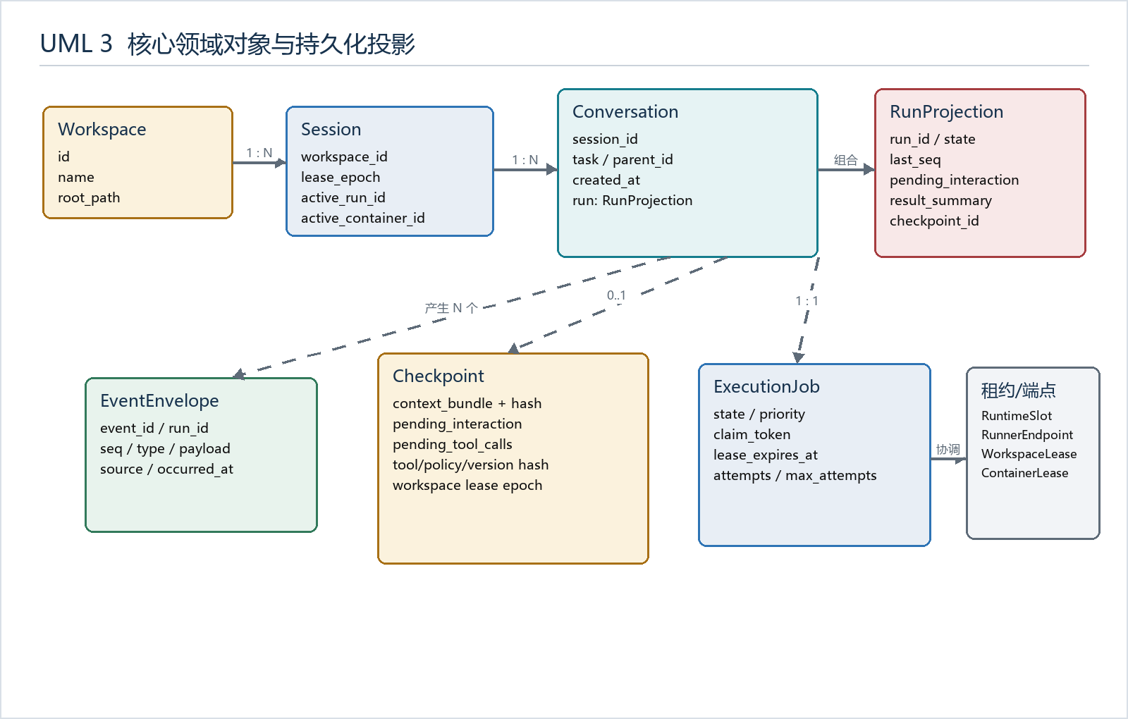
图 3 领域对象：Conversation 组合 RunProjection，并关联事件、检查点与作业

对象之间的规则
- Workspace : Session = 1 : N；Session 创建后不能换 Workspace。
- Session : Conversation = 1 : N；Conversation 可通过 parent_conversation_id 形成任务树。
- Conversation : RunProjection = 1 : 1；当前实现不暴露同一 Conversation 多次 Run 的历史模型。
- Conversation : Event = 1 : N；(conversation_id, seq) 唯一。
- Conversation : Checkpoint = 当前 0..1，但数据库可以保存多个历史检查点行。
- 分布式模式下 Run : ExecutionJob = 1 : 1，并关联 RunnerEndpoint 与多类租约。

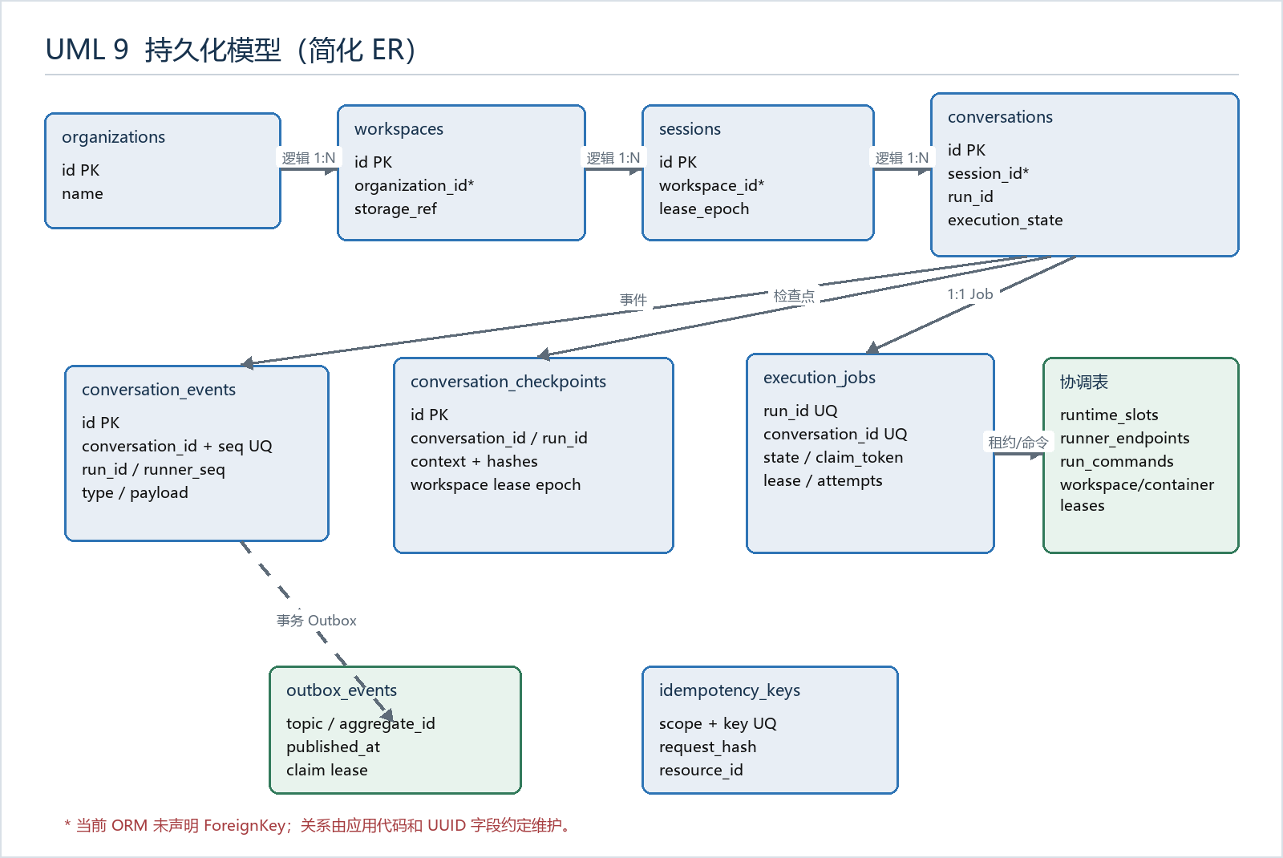
图 4 简化 ER：事务表、事件表、协调表共同构成权威状态

主要表的职责
类别 | 表 | 说明
资源 | organizations / users / workspaces / sessions / conversations | 资源投影；users 当前未进入公开 API
事件 | conversation_events | 每 Conversation 有序事件，事件 ID 用于跨 Runner 重试去重
恢复 | conversation_checkpoints | 上下文、策略与租约世代的恢复快照
队列 | execution_jobs / runtime_slots | 作业状态、领取租约与全局运行容量
隔离 | workspace_write_leases / container_leases / runner_endpoints | 单写者、实际 Runtime 和路由端点
命令 | run_commands | 输入、审批、取消的持久化命令与幂等
通知 | outbox_events | 事务提交后可靠发布 Redis 通知
幂等 | idempotency_keys | scope + key 对应请求哈希和资源

数据完整性风险 ORM 模型没有声明 ForeignKey；多数关系由 UUID 字段、事务锁和应用校验维持。数据库无法独立阻止孤儿记录，生产验收应补充 FK 或明确保留该权衡并加入一致性巡检。

6. 核心流程：一次分布式任务如何运行
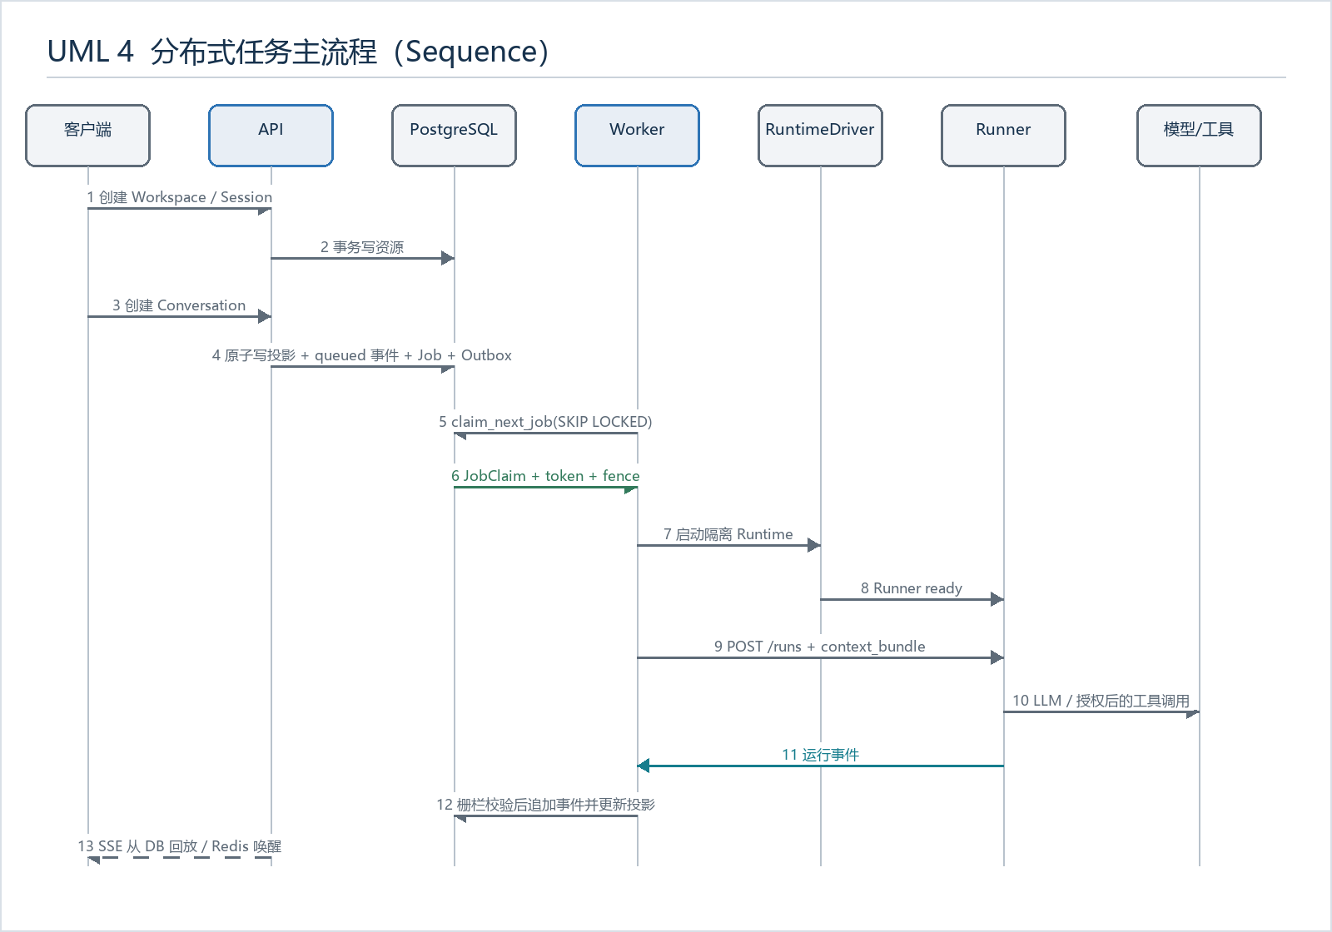
图 5 分布式主流程：数据库既是队列，也是状态与事件真相来源

事务边界
- API 创建 Conversation 时，在一个事务中写入 ConversationRow、conversation.queued、ExecutionJobRow、OutboxEventRow 和幂等记录。
- Worker 通过 RuntimeSlotRow 与 execution_jobs 的 SKIP LOCKED 领取候选，并锁定 Workspace 写租约。
- 启动 Runner 后登记 RunnerEndpointRow 和 ContainerLeaseRow；随后把 ContextBundle 发给 Runner。
- Runner 事件回到 Worker 后，append_claimed_event 先校验 worker_id + claim_token，再分配平台 seq、更新投影并写 Outbox。
- Run 进入终态后停止 Runtime、释放槽位和 Workspace lease，并清空 Session.active_run_id。
为什么有两个序号 Runner 内部事件有 runner_seq，Platform 重新分配 Conversation seq。跨 Runner 恢复时通过 event_id 去重，避免把新 Runner 从 1 开始的本地序号误判为旧事件。

7. 状态机、审批与恢复
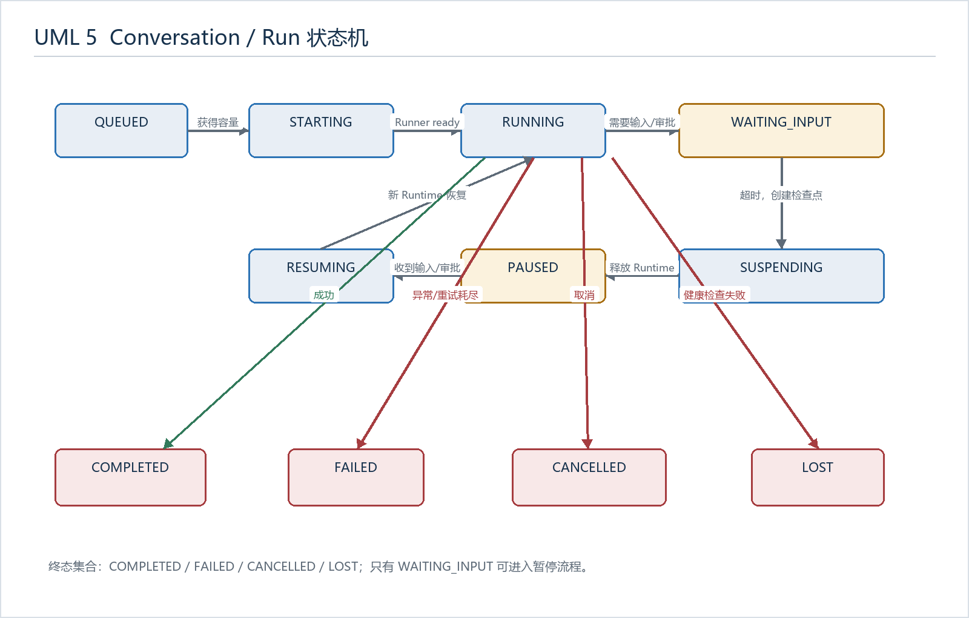
图 6 Run 状态机：等待输入可以暂停并释放昂贵的执行资源

状态转换的来源
事件或动作 | 状态变化 | 附带数据
conversation.queued | -> QUEUED | session_id
run.started / run.running | QUEUED -> STARTING -> RUNNING | runtime/container ID
interaction.requested | RUNNING -> WAITING_INPUT | interaction_id、可选 ToolBatch
等待超时 | WAITING_INPUT -> SUSPENDING -> PAUSED | Checkpoint + 释放租约
input / approval | WAITING_INPUT -> RUNNING | expected_seq + 交互匹配
暂停后输入 | PAUSED -> RESUMING -> RUNNING | 替换 Runner + Checkpoint
run.completed / failed / cancelled / lost | -> 终态 | 结果或结构化错误

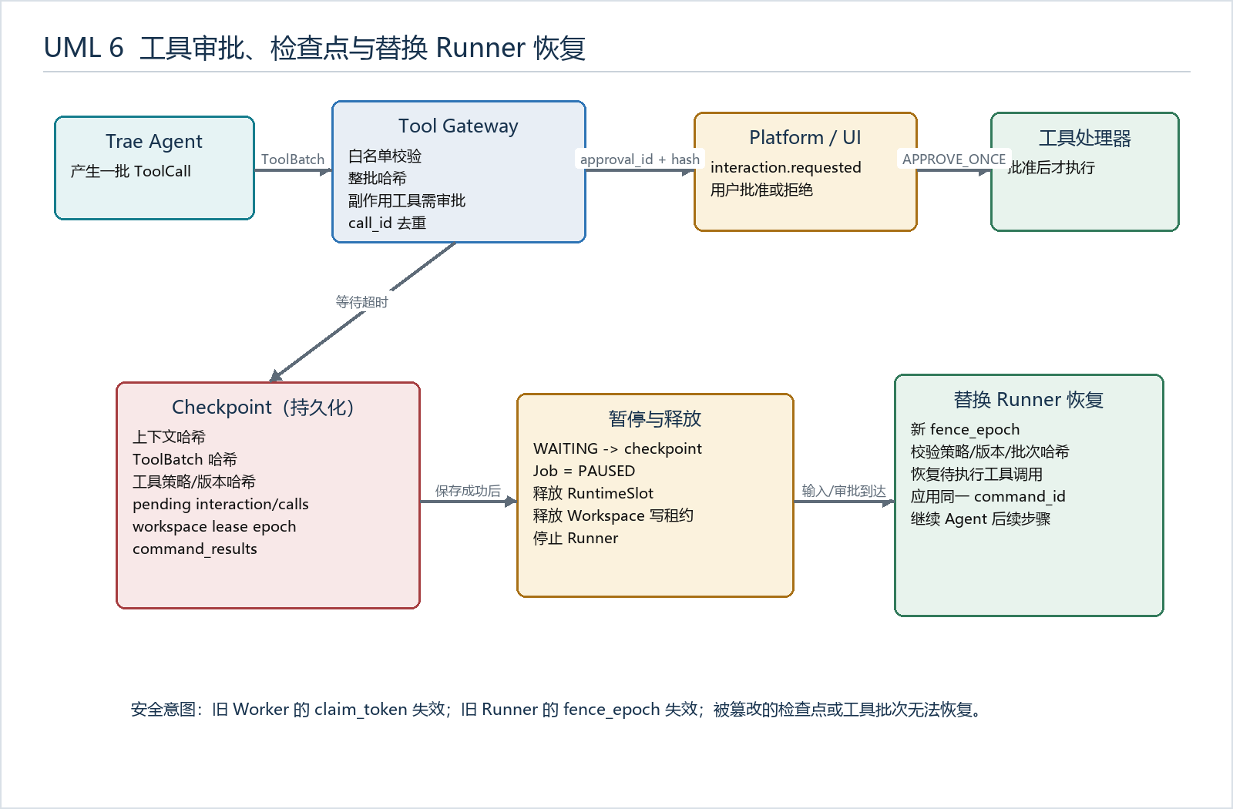
图 7 审批与恢复：批次、策略、版本和租约都参与完整性校验

四层防重复与防越权
- API 层：Idempotency-Key 与 expected_seq 防止重复请求和陈旧写入。
- 数据库层：run_commands 的 (run_id, idempotency_key) 唯一；event_id 去重。
- Worker 层：claim_token 与 worker_id 阻止失去租约的旧 Worker 回写。
- Runner/工具层：fence_epoch、ToolBatch hash、策略/版本 hash、call_id 结果缓存。
审批语义 APPROVE_ONCE 只批准当前不可变 ToolBatch。批次内容变化会导致哈希不一致；REJECT 返回失败 ToolResult，副作用处理器不会被调用。

8. 部署与运行时架构

8.1 Docker Compose：可运行的开发验收拓扑
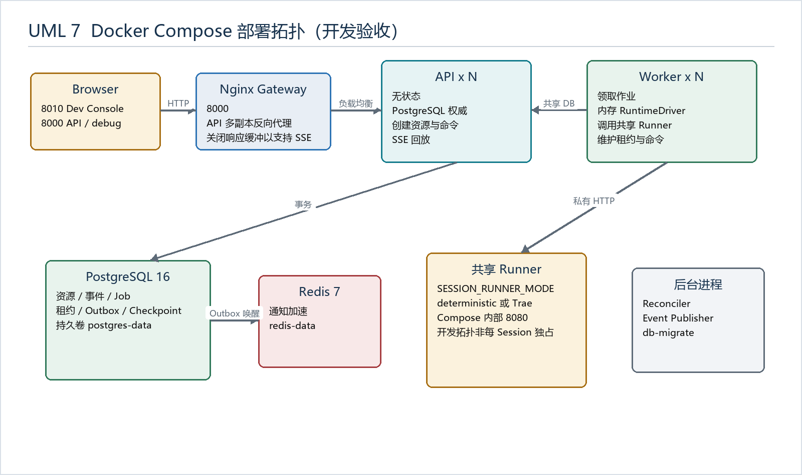
图 8 Compose：多 API、多 Worker、共享 Runner、PostgreSQL 与 Redis
- Nginx 在 8000 暴露 API，并关闭 proxy_buffering 以支持 SSE。
- db-migrate 先运行 Alembic；API/Worker 配置 auto_create_schema=false。
- Worker 使用 memory RuntimeDriver，但通过 core_runner_url 调用 Compose 中的共享 Runner。
- PostgreSQL、Redis、Workspace 都有命名卷；stop 操作不会删除数据卷。
- 模型密钥仅进入 Runner 服务，不进入 API。
不要误读 Compose 中的“容器租约”是数据库与内存驱动上的逻辑对象，共享 Runner 服务本身不会随每个 Session 启停。这是开发拓扑与 Kubernetes 目标拓扑的关键差异。

8.2 Kubernetes：目标拓扑与当前缺口
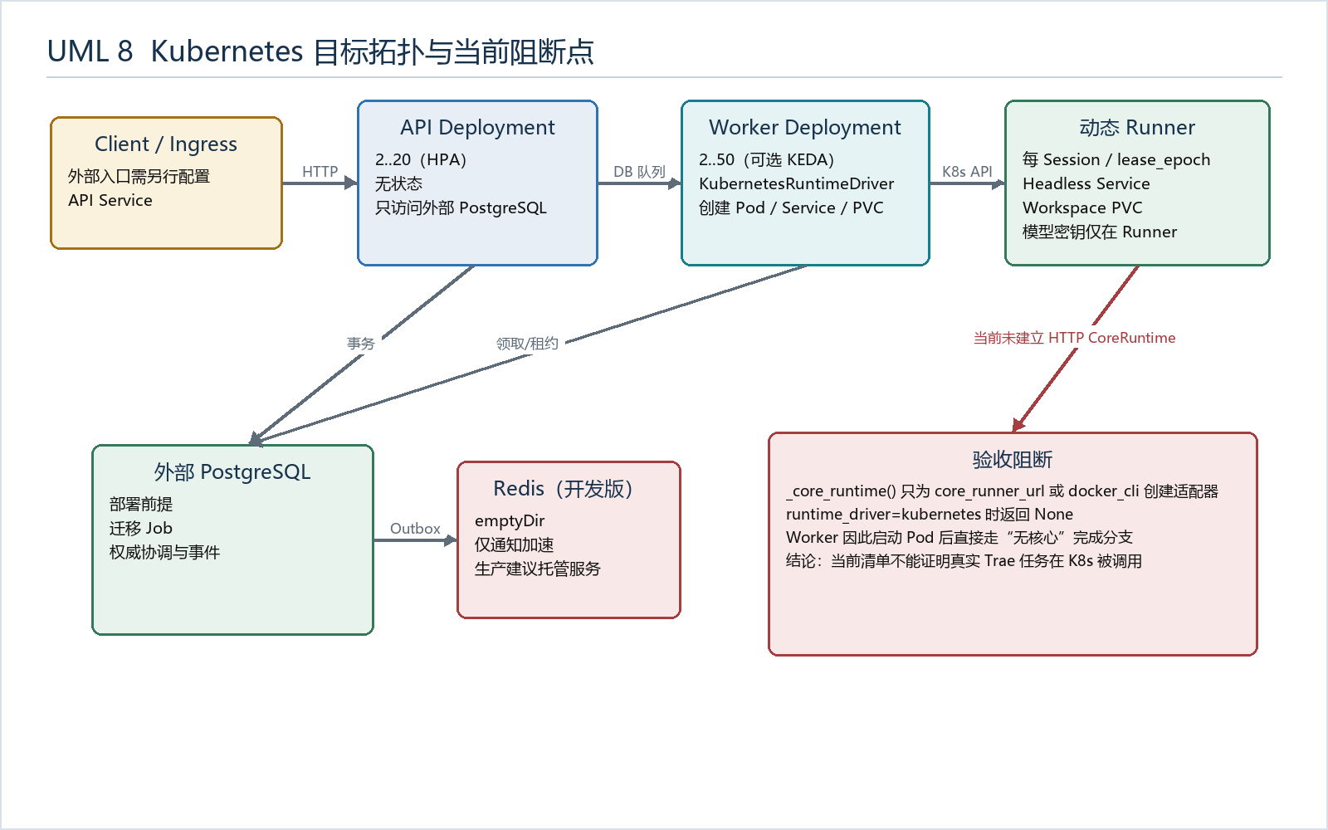
图 9 Kubernetes 目标拓扑；红色区域是当前执行链阻断
阻断级问题 K8S-01 worker._core_runtime() 仅在 core_runner_url 非空或 runtime_driver=docker_cli 时返回 TraeCoreRunnerRuntime；Kubernetes 配置二者都不满足，因此返回 None。Worker 启动动态 Runner Pod 后进入“无核心运行时”快速完成分支，真实 Agent 没有被调用。

建议修复方向：让 kubernetes 驱动同样创建可动态 register_run_endpoint 的 TraeCoreRunnerRuntime，并新增“DistributedWorker + KubernetesRuntimeDriver + MockTransport Runner”的集成测试，断言 /runs 被实际调用且事件由 Runner 返回。

Kubernetes 其他边界
- PostgreSQL 是外部前提，清单不创建数据库。
- 示例 Redis 使用 emptyDir，仅用于开发通知；正确性不依赖其持久化。
- Workspace PVC 使用 ReadWriteOnce，StorageClass 必须满足调度需求。
- KubernetesRuntimeDriver 明确拒绝 hostPath Skill 挂载；生产 Skill 分发仍未实现。
- 外部 Ingress、TLS、身份认证和密钥轮换不在当前清单内。

9. 代码验收结果

9.1 已执行的验证
检查 | 结果 | 解释
Ruff | 通过 | agent_platform、session_runner、tests、alembic 无静态规则错误
pytest 快速套件 | 75 passed | 核心 API、仓储、Worker、Runner、工具、MCP、Trae 适配均有回归
条件测试 | 7 skipped | 3 Docker、1 Docker+Postgres、3 真实 Postgres
Compose config | 通过 | YAML 与变量展开可被 Docker Compose 解析
K8s 端到端 | 未执行/静态未通过 | 动态 Runner 调用链存在 K8S-01

9.2 测试覆盖映射
能力 | 主要测试文件 | 覆盖判断
API / SSE / 状态机 | test_platform_api.py | 较强：幂等、队列、暂停、健康、Runner 转发
仓储与恢复 | test_repository.py / test_checkpoint.py | 较强：重启水合、检查点哈希和租约
分布式协调 | test_distributed_coordination.py | 较强：claim、fence、写租约、Outbox、轮询兜底
Worker | test_distributed_worker.py | 较强，但只注入 memory Runtime + 显式 CoreRuntime
Runner / 工具 | test_runner.py / test_tool_gateway.py | 较强：命令幂等、整批审批、恢复
Trae 集成边界 | test_trae_runtime.py | 使用 Fake Agent；不消耗真实模型
Docker / PostgreSQL | test_docker_integration.py / test_postgres_distributed.py | 有用例但本次环境条件跳过
Kubernetes | test_kubernetes_runtime.py | 仅测试 Driver 资源构造，未覆盖 Worker -> Runner HTTP

9.3 问题与风险清单
ID / 等级 | 问题 | 验收影响 / 建议
K8S-01 / 阻断 | Kubernetes Worker 不创建 CoreRuntime，动态 Runner 不会被调用 | K8s 真实任务路径未通过；修复并补端到端测试
DATA-01 / 高 | default Organization 初始化是“先查后插”，无唯一约束/锁；多进程首次并发启动可能插入多个默认组织 | 单组织假设可能被破坏；迁移中固定种子 ID 或使用唯一键 + upsert
SEC-01 / 高 | 公开 API 没有正式认证与授权 | README 已声明首版边界；禁止直接暴露生产公网
DATA-02 / 高 | ORM 关系未声明 ForeignKey | 数据库无法阻止孤儿行；补 FK 或一致性巡检
MIG-01 / 中 | 首个 Alembic 迁移调用当前 Base.metadata.create_all | 旧迁移会随未来 ORM 变化；改为固定、显式迁移快照
OBS-01 / 中 | SSE 无心跳；session_events 的 after_seq 不是 Session 全局游标 | 长连接与跨 Conversation 消费语义需明文化/增强
OPS-01 / 中 | 真实 Docker/Postgres/K8s/模型验收本次未完成 | 上线前在 CI 或预发环境执行受控套件
STO-01 / 已知边界 | Workspace 版本、备份恢复、S3/MinIO 未实现 | 不能把当前版本视为数据保护方案

总体验收判定 代码组织清晰，核心并发与恢复机制有较好测试基础；本地和 Compose 开发验收可以有条件通过。由于 K8S-01、认证与数据完整性边界，当前版本不应直接判定为生产就绪。

10. 内部实现深读

10.1 claim_token 与 fence_epoch 为什么都需要
claim_token 属于 ExecutionJob，每次被新 Worker 领取都会递增；所有回写都必须匹配 worker_id 和 token。fence_epoch 属于 Session/Workspace 执行世代，当旧 Runner 被替换时递增，并通过环境变量传入新 Runner。前者防旧 Worker 写数据库，后者防旧 Runner 接受命令，两条防线覆盖不同故障面。

10.2 为什么检查点保存多个哈希
哈希 | 保护对象 | 失败时含义
context_bundle_hash | 任务、最近事件、Skill、策略、MCP 引用 | 上下文被改动或序列化不一致
tool_batch_hash | 不可变 ToolCall 列表 | 审批的不是恢复时将执行的同一批工具
tool_policy_hash | 允许与需审批工具集合 | 恢复环境授权规则变化
tool_versions_hash | 工具名称与版本 | 恢复时工具实现合同可能变化

10.3 Outbox 为什么不直接在事务里发 Redis
数据库提交与 Redis 发布无法共享普通本地事务。若先提交 DB 再发 Redis，进程可能在两步之间崩溃；若先发 Redis 再提交 DB，订阅者会看到尚不存在的事件。Outbox 把“需要通知”与业务事件一起提交，独立 Publisher 带租约重试发布。通知重复或丢失都不会破坏正确性，因为订阅者最终仍从数据库按 seq 读取。

10.4 Trae 集成为什么包裹 _tool_caller
项目不重写 Trae 的推理循环，而是在其工具调用边界插入控制面。这样能保留上游 Agent 行为，同时强制白名单、审批、批次哈希、结果事件和调用去重。代价是依赖 Trae 的内部属性 _tool_caller、_run_llm_step 等，升级 vendor 快照时必须运行集成回归。
升级注意 vendor/trae-agent-src 是受控快照，不应随意替换。升级前后至少要重跑 test_trae_runtime.py、test_runner.py、test_tool_gateway.py，并增加一次真实模型烟雾测试。

11. 新手调试与验收操作手册

11.1 本地快速验证
# 静态检查
.venv\Scripts\python.exe -m ruff check agent_platform session_runner tests alembic
# 快速测试（真实基础设施用例会按条件跳过）
.venv\Scripts\python.exe -m pytest -q -rs
# API
.venv\Scripts\python.exe -m uvicorn agent_platform.main:app --reload
# 一站式控制台
powershell.exe -NoProfile -ExecutionPolicy Bypass -File .\start-console.ps1

11.2 用 UI 跟踪一次任务
- 打开 http://127.0.0.1:8010，用部署控制台启动 deterministic Compose 栈。
- 进入 /tasks/，创建 Workspace、Session、Conversation。
- 观察 conversation.queued -> run.started -> run.running。
- 使用以 ask: 开头的任务触发 interaction.requested，再提交 input。
- 切换到包含工具批次的测试场景，验证 APPROVE_ONCE 与 REJECT。
- 在事件面板核对 seq 单调递增，终态后 Runtime 与租约释放。

11.3 生产前必须补跑
- RUN_DOCKER_INTEGRATION=1 的真实 Docker 隔离、FIFO、清理和崩溃测试。
- RUN_POSTGRES_DISTRIBUTED_TESTS=1 的 PostgreSQL SKIP LOCKED 与并发幂等测试。
- RUN_POSTGRES_DOCKER_INTEGRATION=1 的进程替换与持久恢复测试。
- 修复 K8S-01 后，在临时 namespace 验证 Runner Pod、Service、PVC、审批、暂停、替换恢复。
- 使用临时模型密钥完成 Trae 真机烟雾测试；确认密钥仅在 Runner 环境可见。

12. 验收清单与改进路线

P0：先恢复正确执行链
- 修复 Kubernetes 模式的 CoreRuntime 构造与动态端点注册。
- 增加 Worker + Kubernetes Driver + Runner HTTP 的集成测试，防止再次走快速完成分支。
- 在预发集群验证运行、审批、暂停、替换恢复、取消和孤儿清理。

P1：达到单区域生产最低线
- 实现认证、组织级授权和审计主体；Runner 私有合同增加服务身份校验。
- 把 default Organization 改成迁移种子或数据库原子 upsert，并加并发启动测试。
- 补关键 ForeignKey、唯一约束与删除策略；提供一致性检查脚本。
- 固定 Alembic 迁移快照，验证全新安装和连续升级。
- 定义备份、恢复、Workspace 版本和灾难恢复目标。

P2：增强可运维性
- 为 SSE 增加心跳与断线指标；澄清或重做 Session 级游标。
- 完善 Worker/Publisher/Reconciler 的存活与就绪探针、结构化日志和追踪。
- 实现 Kubernetes Skill 制品分发，避免 hostPath 依赖。
- 加入容量压测：队列积压、Workspace 冲突、长等待、Redis 故障和 Worker 抖动。

最终检查清单
检查项 | 当前 | 通过标准
快速测试 | 通过 | 每次提交 0 失败
真实 PostgreSQL | 未执行 | 并发领取、事件序号、幂等全通过
真实 Docker | 未执行 | 安全参数、崩溃恢复、资源清理全通过
Kubernetes E2E | 阻断 | 真实 /runs 调用与全状态流程通过
认证授权 | 缺失 | 端到端身份、权限、审计测试通过
备份恢复 | 缺失 | 按 RPO/RTO 演练并留存证据

附录 A：配置项速查
配置 | 默认/示例 | 作用
PERSISTENCE_MODE | memory | memory 或 postgres
EXECUTION_MODE | inline | inline 或 distributed
RUNTIME_DRIVER | memory | memory / docker_cli / kubernetes
CORE_RUNNER_URL | 空 | 共享或固定 Runner 地址；动态驱动会注册 run endpoint
MAX_ACTIVE_SESSIONS | 2 | 全局/槽位执行容量
MAX_QUEUED_CONVERSATIONS | 100 | API 拒绝阈值
JOB_LEASE_SECONDS | 30 | Worker claim 租约
JOB_HEARTBEAT_SECONDS | 10 | 租约续期周期
WAITING_INPUT_TIMEOUT_SECONDS | 1800 | 等待多久后创建检查点并暂停
REDIS_URL | 空 | 仅通知加速；为空则进程内通知/DB 轮询
ENABLED_SKILLS | 空 | 允许挂载的本地 Skill ID 列表
TRAE_* | 见 .env.example | 只应进入 Runner 的模型配置与密钥

配置组合约束 distributed 必须使用 PostgreSQL；Kubernetes 目标部署还需要外部 PostgreSQL、集群内权限和 Runner 密钥 Secret。不要只改一个环境变量就假设完整链路成立。

附录 B：源文件导航
问题 | 优先查看
接口返回什么？ | agent_platform/api.py
状态为什么变化？ | agent_platform/services.py 或 repository.append_claimed_event
任务为何没被 Worker 领取？ | repository.claim_next_job / coordination_metrics
为什么 Workspace 被占用？ | workspace_write_leases / claim_next_job
Runner 如何路由？ | core_runtime.py / runner_endpoints / RuntimeDriver.endpoint
审批后工具会不会重复？ | session_runner/tool_gateway.py / trae_runtime.py
暂停后如何恢复？ | worker._execute_claim(resuming) / server.resume
SSE 为什么没消息？ | event_publisher.py / event_notifier.py / stream_events
容器/PVC 如何创建？ | runtime.py / kubernetes_runtime.py
部署控制台能执行什么？ | dev_console.py；只允许预定义动作

一句话总结
心智模型 把项目理解为“数据库驱动的 Agent 控制面 + 可替换的隔离执行面”：API 接单，数据库排队和记账，Worker 持租约调度，Runner 执行 Trae，Tool Gateway 守住副作用，事件流把一切反馈给用户。

